高一生物单元测试（一）
一、选择题
1．在观察水绵细胞时，将低倍镜换成高倍镜后，物像大小、细胞数目和视野亮度的变化是
A．变大、变多、变亮 B．变大、变少、变暗
C．变小、变多、变亮 D．变小、变多、变暗
2．下列各项中，属于种群的是
A．一块稻田里的全部水稻、水草、鱼、虾及其他生物 B． 一个池塘中的全部鱼
C．一块棉田中的全部幼蚜、有翅和无翅的成熟蚜 D．一块朽木上的全部真菌
3．在生命系统的结构层次中，既是细胞层次，也是个体层次的是
A．水螅 B．心肌细胞 C．变形虫 D．卵细胞
4．糖类、脂肪、蛋白质、核酸共有的元素是
A． C、H、O、N、P B． C、H、O、N C． C、H、O D． O、H
5．下列图中动植物糖类、脂质的分类与比较正确的是
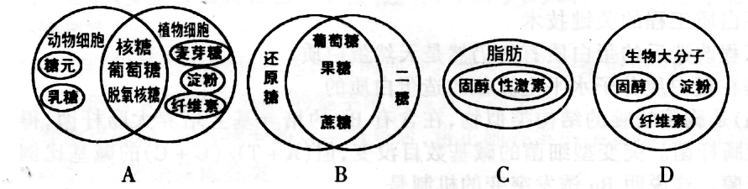

6．细菌与酵母菌在结构上的重要区别是前者
A．无核膜 B．无细胞壁 C．无细胞膜 D．无DNA
8．染色体的主要化学成分是
A．DNA和蛋白质 B． RNA和蛋白质 C． 核酸和蛋白质 D． DNA和RNA
9．一条多肽链共有肽键99个，则它含有的–NH₂和–COOH的数目至少是
A．110、110 B．109、109 C．9、9 D．1、1
10．下列有关核酸的叙述中，正确的是
A．DNA只分布在细胞核内 B．组成核酸的碱基有4种
C．SARS病毒的遗传信息贮存在RNA中 D．核酸的基本组成单位是脱氧核苷酸
11．植物从土壤中吸收的氮,可用于合成
A．淀粉、蛋白质 B．蔗糖、氨基酸 C．蛋白质、核酸 D．纤维素、麦芽糖
12．蛋白质、DNA和RNA的基本组成单位依次是
A．氨基酸、核苷酸、核糖核苷酸 B．核苷酸、脱氧核苷酸、核糖核苷酸
C．氨基酸、核糖核苷酸、脱氧核苷酸 D．氨基酸、脱氧核苷酸、核糖核苷酸
13．生物体内的蛋白质千差万别，其原因不可能是
A．组成肽键的化学元素不同 B．组成蛋白质的氨基酸种类和数量不同
C．氨基酸排列顺序不同 D．蛋白质的空间结构不同
14．以下各组细胞结构中，都含有DNA的是
A．细胞膜、线粒体、细胞核 B．细胞核、线粒体、叶绿体
C．核膜、线粒体、叶绿体 D．细胞膜、核膜、拟核
15．所有原核细胞都具有
A．线粒体和核糖体 B．细胞膜和叶绿体 C．内质网和中心体 D．细胞膜和核糖体
16．细胞进行生命活动的主要能源物质是
A．糖类 B．脂质 C．蛋白质 D．核酸
17．染色体和染色质的关系是
A．不同时期，不同物质的不同形态 B．不同时期，同一物质的不同形态
C．同一时期，同一物质的不同形态 D．同一时期，不同物质的不同形态
18．甲状腺激素、血红蛋白和叶绿素中含有的特征元素依次是
A．I、Mg、Fe B．Cu、Mg、I C．I、Fe 、Mg D．Fe 、Mg、I
19．生物新陈代谢旺盛、生长迅速时，生物体内的结合水与自由水的比值
A．不变 B．升高 C．下降 D．变化与此无关
20．人体内磷脂的重要生理作用是
A．细胞膜结构的重要成分 B．氧化分解为机体提供能量
C．合成维生素D和脂肪的原料 D．有利于脂溶性物质的吸收
21．下列与无机盐的功能无关的是
A．是细胞中能源物质之一 B．是某些重要复杂化合物的成分
C．能维持生物体的生命活动 D．能维持细胞的形态和功能
23．用水解法研究下列物质，水解产物不全是葡萄糖的是
A．淀粉 B．糖元 C．纤维素 D．蔗糖
24．某蛋白质分子含有a条肽链，共有b个氨基酸残基。如果氨基酸的平均相对分子质量是c，则该蛋白质的相对分子质量以及水解时需要的水的相对分子质量分别为：
A．b（c—18）+18a和18（b—a） B．b（c+18）+18a和18（a + b）
C．b（c—18）—18a和18（a—b） D．b（c+18）—18a和18（b—a）
25．在人体细胞中，由A、G、U三种碱基可构成多少种核苷酸
A．3种 B．4种 C．5种 D．6种
26．分子式为C₆₃H₁₀₃O₄₅N₁₇S₂的多肽化合物，最多能有几个肽键
A．17个 B．63个 C．62个 D．16个
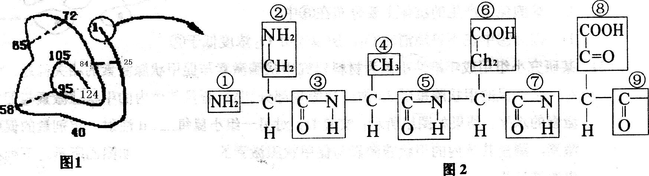
27．下图是某蛋白质的肽链结构示意图(图1，其中数字为氨基酸序号)及部分肽链放大图(图2)，据图判断下列叙述中正确的是
A．该蛋白质含有1条肽链124个肽键 B．图2中R基是①②④⑥⑧
C．从图2可推知该部分肽链至少含有3个游离的氨基和2个游离的羧基
D．构成图l中肽链的氨基酸最多可能有20种
28．(2010·淮安模拟)下列有关细胞的叙述，错误的是
A．细胞是最基本的生命系统 B．只有含叶绿体的细胞才能进行光合作用
C．洋葱表皮细胞、根尖分生区细胞都时刻进行着物质的更新
D．蓝藻细胞中有两种类型的核酸
29．下列有关5种生物之间共同特征的叙述，正确的是
①烟草花叶病毒 ②酵母菌 ③硝化细菌 ④蓝藻 ⑤烟草
A．①和②都是原核生物，且都能发生突变 B．①②③都不含叶绿素，且都是分解者
C．②③④⑤都具细胞结构，且都有细胞壁 D．②③都是需氧型生物，且都能出芽生殖
30．(2010·温州八校联考)生命活动离不开细胞，对此理解不正确的是
A．没有细胞结构的病毒必须寄生在活细胞内才能繁殖
B．单细胞生物体具有生命的基本特征——新陈代谢、应激性、繁殖……
C．多细胞生物体的生命活动由不同分化程度的细胞密切合作完成
D．一切生物都是由细胞构成
31．在下列四种化合物的化学组成中，与圆圈中“A”所对应的名称相符合的是 ：
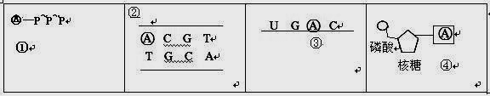

A.①—腺嘌呤脱氧核苷酸 B.②—腺苷 C.③—腺嘌呤脱氧核苷酸 D.④—腺嘌呤
32．下列关于实验原理和技术操作的叙述中正确的是 （ ）
A.鉴定蛋白质时，双缩脲试剂可用斐林试剂代替，两者化学组成相同，只是加入顺序不同
B.在“DNA粗提取和鉴定”实验中，将所得到的含DNA的黏稠物应加入到0.14mol/L的NaC1溶液中继续提纯
C.显微镜下观察正在发生质壁分离的紫色洋葱表皮细胞，可见其液泡的颜色逐渐加深
D.用纸层析法分离叶绿体色素，扩散最慢的一条色素带呈橙黄色
33．具有细胞结构而没有核膜的一组生物是
A．噬菌体、乳酸菌 B．细菌、蓝藻 C．变形虫、草履虫 D．蓝藻、酵母菌
34．下列关于构成生物体的元素或无机盐的叙述中，正确的是（ ）
A．碳元素在细胞内含量最多，所以它是组成生物体的最基本元素
B．生物群落中，碳以CO₂的形式在生产者、消费者和分解者之间传递
C．合成ATP、DNA、RNA、NADPH、脂肪等物质时，都需要磷酸盐作原料
D．人血液中钙、磷的含量降低时，会影响骨组织的钙化，血钙过高引起肌无力等疾病
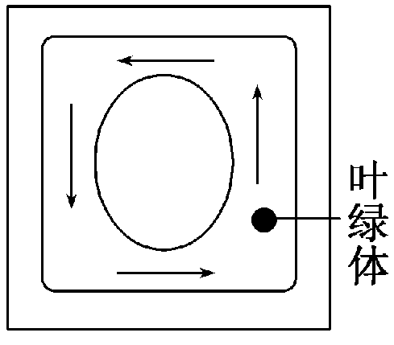
35．细胞质不是静止的，一般呈环形流动。在用显微镜观察黑藻细胞时，视野中一叶绿体位于液泡右下方，细胞质环流方向为逆时针，如图所示，实际上叶绿体的位置和细胞质环流的方向分别为 ( )
A．叶绿体位于液泡右下方，环流方向为逆时针
B．叶绿体位于液泡左上方，环流方向为逆时针
C．叶绿体位于液泡右上方，环流方向为顺时针
D．叶绿体位于液泡左下方，环流方向为顺时针
36．细胞是生物体结构和功能的基本单位。在下列关于细胞基本共性的描述中，正确的是：
①均具有磷脂双分子层与蛋白质构成的膜结构
②ATP是所有细胞可直接利用的能源物质
③都具有核糖体作为蛋白质合成的“机器”
④遗传信息均储存在脱氧核糖核酸分子中
⑤编码氨基酸的密码子基本相同
⑥所有生物的新陈代谢都是以细胞为单位进行的
A．①②③ B．①④⑤ C．①②③⑤⑥ D．①②③④⑤⑥
37．下面关于绿藻和蓝藻的叙述不正确的是( )
A．绿藻和蓝藻都能进行光合作用，这与它们含有叶绿体有关
B．绿藻和蓝藻合成蛋白质的场所都是核糖体
C．绿藻有核膜、核仁，而蓝藻没有
D．绿藻和蓝藻的大爆发与水体富营养化有关
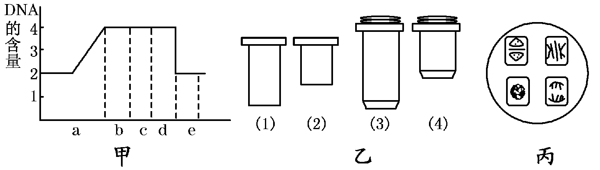
38．(2010·哈尔滨质检)下面甲图示洋葱根尖分生区连续分裂的细胞在各个时期细胞核内DNA含量的测定结果，乙图是一组目镜标有×5和×15字样、物镜标有×10和×40字样的镜头，丙图是某同学在乙图中选用的一组能放大50倍的镜头组合所观察到的图像。欲将丙图视野中处于甲图c时期的细胞移至视野中央进行600倍高倍镜观察，正确的镜头组合及操作程序应是 ( )
A．(1)×(3)；左上方 B．(2)×(3)；右上方 C．(2)×(3)；右下方 D．(1)×(3)；右下方
39.下列关于核酸知识表示正确的是

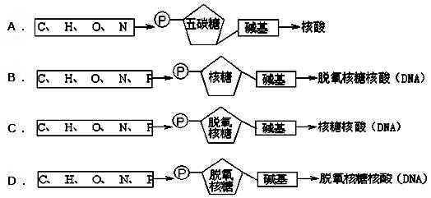

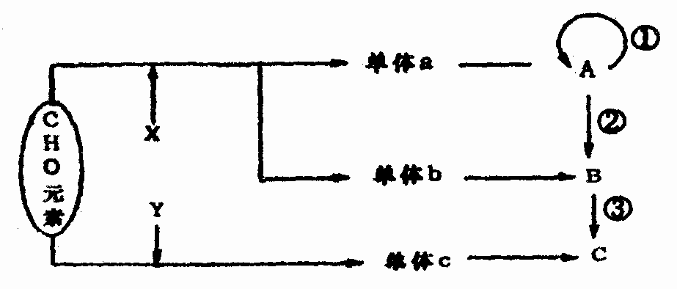
40.在生物体内，某些重要化合物的元素组成和功能关系如右图所示。其中X、Y代表元素，ABC是生物大分子。据图分析不正确的是：
A.人体中，单体b的种类有4种
B.导致地球上生物多种多样的根本原因是C的结构具有多样性
C.人类的白化病基因起源于图中[①]过程中
D.图中A和C是组成染色体的主要成分
二、非选择题
41．在生物学研究中，为观察一些结构或研究一些物质，需用一些试剂对某些结构进行染色，或对一些物质进行鉴定。请填全下面表格
需染色的结构或需鉴定的物质 | 蛋白质 | 脂肪 | 还原糖 | 淀粉 |  | 线粒体
试 剂
颜 色
42．下列是某化合物的结构简图，据图回答：
（1）此化合物的名称是________。组成生物的氨基酸有约 种
（2）图中④的名称是________；图中表示R基的代号是___ ___。
（3）形成该化合物的生物化学反应叫做____________，在这个过程中，相对分子质量减少了______________。
（4）组成这类化合物的基本单位的结构通式是________________。
43、下图是人体细胞中两种重要有机物A和E的元素组成及相互关系图，请据图回答：
（1）请写出图中横线上两种重要有机物A和E的其它元素组成。＿＿＿＿＿＿＿＿＿；＿＿＿＿＿＿＿＿＿＿＿
（2）D为＿＿＿＿＿＿＿＿＿＿，它彻底水解的产物是＿＿＿＿＿＿＿＿＿＿＿＿＿。
（3）E具有多样性，其根本原因是A中＿＿＿＿＿＿＿＿＿＿＿＿＿＿＿，
（4） 在生物体内，a、b分别有＿＿＿＿＿＿＿＿种和＿＿＿＿＿＿＿＿种；
（5）A物质和D物质在组成和结构上有哪些不同？＿＿＿＿＿＿＿＿＿＿＿＿＿＿＿＿＿＿、＿＿＿＿＿＿＿＿＿＿＿＿＿＿＿＿、＿＿＿＿＿＿＿＿＿＿＿＿＿＿＿（请说出三点。）
（6）对于真核生物而言，“A→D”的过程在细胞的＿＿＿＿＿＿＿中进行；“D→B”过程叫＿＿＿＿＿＿＿＿。
第二部分
1．培养甲型H1N1病毒时，应选用
A．无菌的牛肉汤 B．含多种无机盐的培养液
C．固体培养基 D．适宜温度和湿度条件下的活鸡胚
2．在组成人体的各种化学元素中，最基本元素、含量最多的元素、占细胞干重最多的元素依次是
A．C、O、C B．C、H、O C．C、O、N D．C、O、O
5．广告语“聪明妈妈会用心（锌）”道出了锌的重要性。研究发现生物体内有七十多种酶的活性与Zn^{2＋}有关，这说明无机盐 （ ）
A．对维持酸碱平衡有重要作用 B．对维持细胞形态有重要作用
C．对维持生物体的生命活动有重要作用 D．对调节细胞内溶液的浓度有重要作用
6．（2011·商丘）下列属于人体构建和修复机体组织的物质，最全的一组是（ ）
①水 ②脂质 ③糖类 ④蛋白质 ⑤纤维素 ⑥无机盐 ⑦维生素
A．①③④⑤⑦ B．①②③④⑥ C．①③④⑥⑦ D．①②③④⑥⑦
7． 2009年8月8日是首个“全民健身日”。许多人都在自己所在的地方，快乐、健康地从事着体育健身活动。活动中人体内肌细胞代谢需要的直接能源物质是
A．脂肪 B．肌糖原 C．三磷酸腺苷 D．葡萄糖
8．人体内胆固醇可以转化为
A．生长激素 B．维生素D
C．胰岛素 D．甲状腺素
9．在下列哪组溶液中首先加入0．1g/mL NaOH 1mL，然后再加入少量0．01g/mL CuSO₄，会有紫色络合物产生
①干扰素 ②凝集素 ③糖被 ④朊病毒 ⑤生长激素 ⑥甲状腺激素 ⑦凝血酶原 ⑧载体 ⑨磷脂分子 ⑩胆固醇
A．①②⑥⑦⑧⑨ B．①②③④⑦⑩ C．②③④⑥⑦⑨ D．①②③④⑤⑦⑧
10．如图是一种叶绿素分子（左）和血红蛋白分子（右）的局部结构简图，下列说法不正确的是
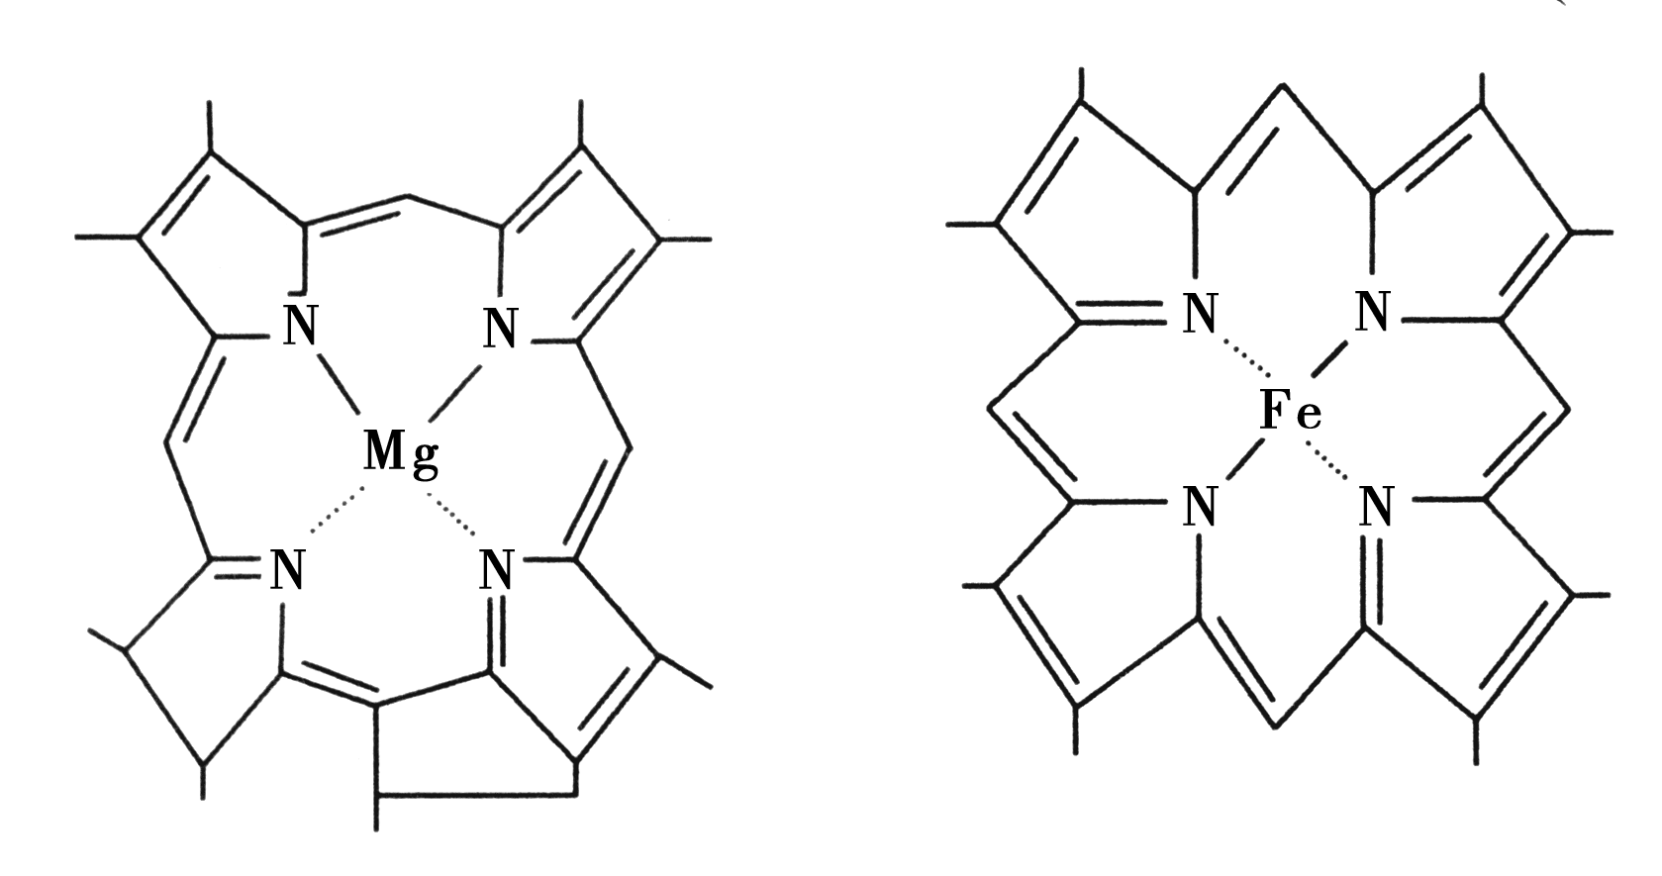
A．合成叶绿素和血红蛋白分别需要镁和铁
B．植物体缺镁会影响光合作用
C．人体缺铁会影响血红蛋白对氧的运输[来
D．Mg和Fe分别存在于植物和动物细胞中
11．下列关于组成细胞的化合物的叙述，错误的是
A．有些固醇类物质是构成细胞膜的成分
B．有些脂质能激发和维持动物第二性征
C．某些蛋白质在生命活动中能够传递信息
D．所有糖类在细胞中的作用都是为细胞供能
12．若用一显微镜观察同一标本4次，每次仅调整目镜、物镜和细准焦螺旋，结果得如下图A、B、C、D，试问其中视野最暗的是
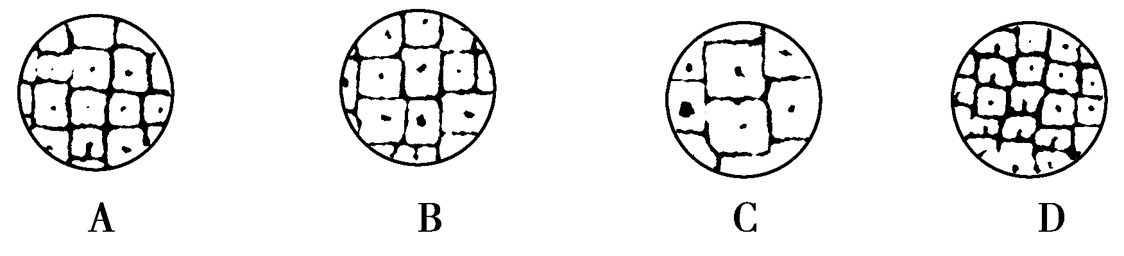
13．与乌龟的心脏所属的生命系统的结构层次相同的是
A．人的血液 B．人的肌纤维 C．人的皮肤 D．人的呼吸系统
14．在森林公园内有一群灰喜鹊，它们是这个森林公园里马尾松的“保护神”。这一群灰喜鹊，属于生命系统结构层次中的哪个层次
A．个体 B．种群 C．群落 D．生态系统
15．下列叙述中，正确的是
A．甲型H1N1病毒不具有细胞结构，所以不具有生命特征
B．一只变形虫就是一个细胞
C．精子不具有细胞结构，只有形成受精卵才具有细胞的结构和功能
D．细胞是一切生物的结构单位和功能单位
16．绿色开花植物的结构层次是
A．细胞—组织—器官—植物体 B．细胞—组织—系统—植物体
C．细胞—器官—系统—植物体 D．细胞—器官—组织—植物体
17．下列各项中属于一个种群的是
A．一座山上的树 B．校园操场边一排长势整齐的柳树
C．一块草地上的草 D．一片森林中所有的马尾松
18．大部分动植物体是不透明的，不能直接在显微镜下观察，一般要经过特殊处理，如将标本做成很薄的切片，但酵母菌、水绵、洋葱表皮等材料却可以直接做成装片放在显微镜下观察，这主要是因为它们
A．是单个或单层细胞 B．都带有特殊的颜色
C．是无色透明的 D．是活的细胞
19．下列各项中不属于细胞结构共性的是
A．都具有遗传物质 B．都具有选择通透性的膜结构
C．都具有核糖体 D．都具有膜结构的细胞器
20．有毒奶粉事件的原因是不法分子在劣质牛奶中添加了有毒物质三聚氰胺，因为该物质中含氮量较高，而牛奶中蛋白质含量是通过测蛋白氮的数值来估算的。一般说来，每100 g蛋白质平均含氮16 g，这些氮主要存在于蛋白质的
A．—CO—NH— B．游离的氨基
C．游离的羧基 D．R基
21．下列有关蛋白质叙述中，正确的是
A．能起催化作用的物质就是蛋白质
B．构成蛋白质的主要氨基酸有200种
C．指导蛋白质合成的基因中的碱基包括C、G、A、T、U
D．促使蛋白质水解成氨基酸的酶也是蛋白质
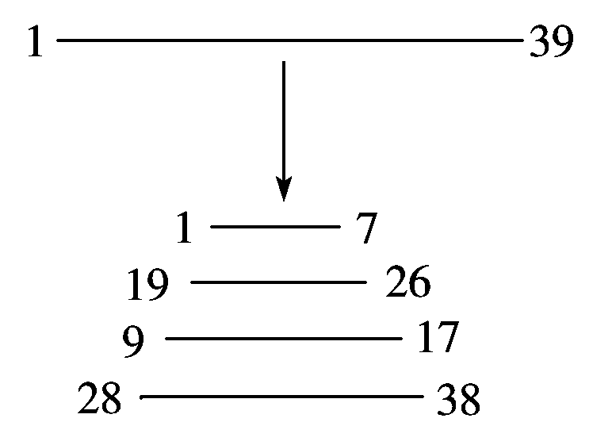
22．某三十九肽中共有丙氨酸4个，现去掉其中的丙氨酸得到4条长短不等的多肽（如右图），下列有关该过程的叙述中，错误的是 A．肽键数目减少8个
B．C原子减少12个
C．氨基和羧基分别增加3个
D．O原子数目减少1个
23．甘氨酸（C₂H₅O₂N）和X氨基酸反应生成二肽的分子式为C₇H₁₂O₅N₂，则X氨基酸是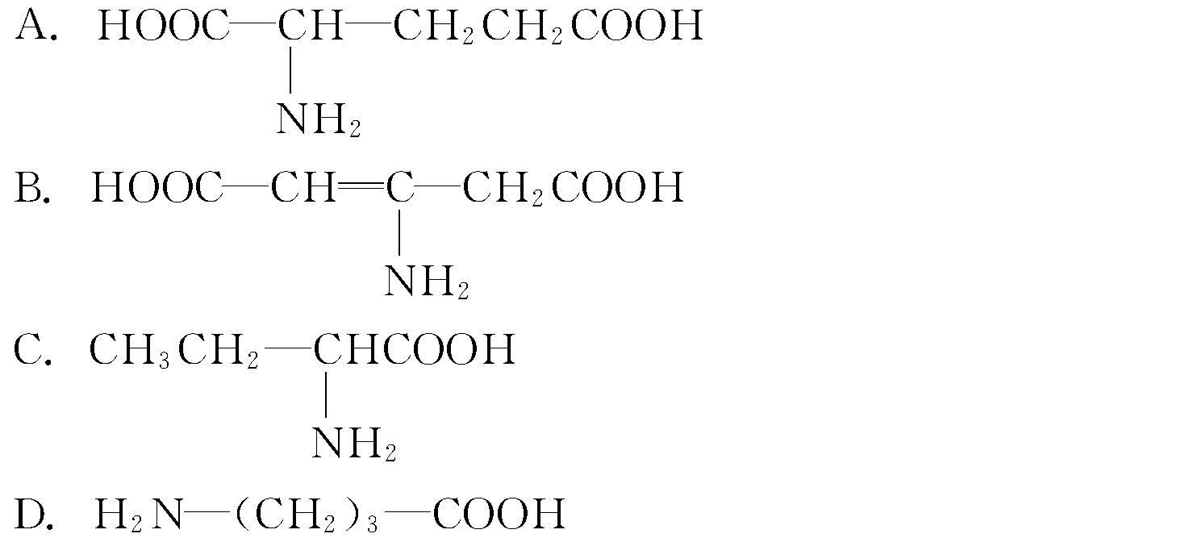

24．在下列物质中，若将其中能构成人体蛋白质的氨基酸通过脱水缩合而形成蛋白质分子，则此蛋白质分子中所含有的羧基、氨基和肽键的数目依次是
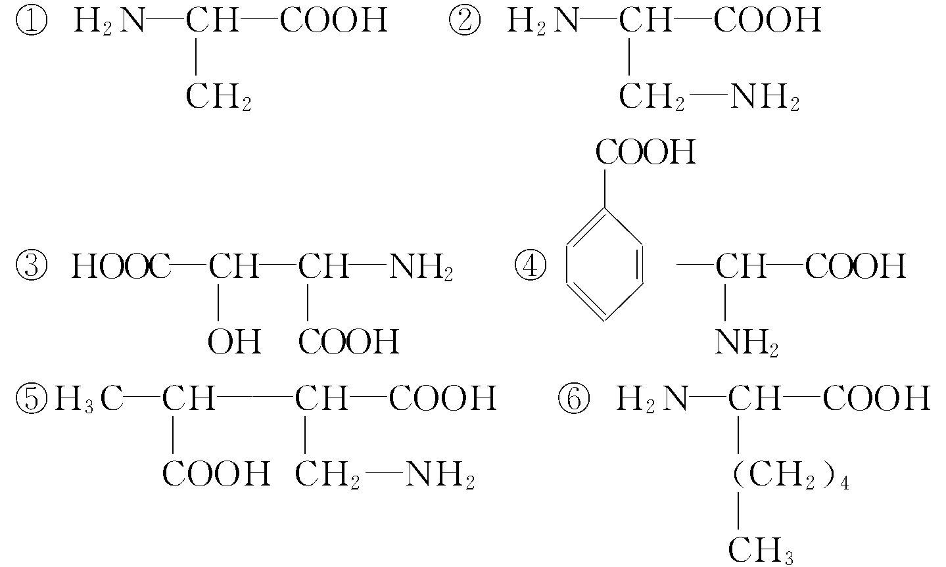
A．3、3、2 B．4、3、3 C．3、2、4 D．2、2、2
25．（2010年石家庄模拟）下列关于氨基酸和蛋白质的叙述，错误的是
A．甲硫氨酸的R基是—CH₂—CH₂—S—CH₃，则它的分子式是C₅H₁₁O₂NS
B．组成蛋白质的氨基酸的一个氨基和一个羧基须连接在同一个碳原子上
C．n个氨基酸共有m个氨基，则这些氨基酸缩合成的一个多肽中的氨基数必为m－n
D．甜味肽的分子式为C₁₃H₁₆O₅N₂，则甜味肽一定是一种二肽

